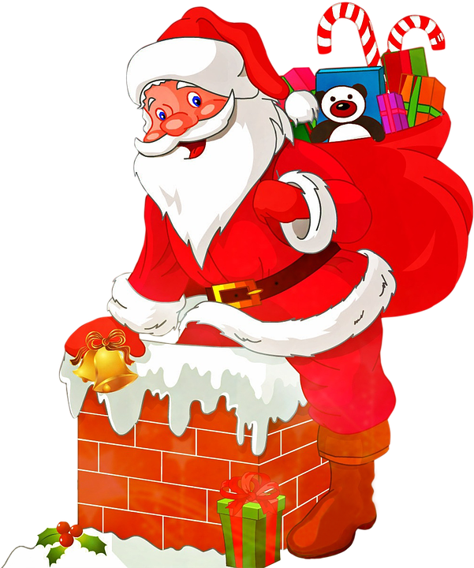

Pukkiparaati järjestetään Maaniitun koulun oppilaille ja heidän perheilleen joulukuussa.

Tässä tapahtumassa 1-luokkalaiset saatellaan virallisesti osaksi Maaniitun koulun porukkaa; 1-luokkalaiset kävelevät vanhempineen roihujen valaisemaa reittiä, joulupukin ja –muorin johtamana ja poliisien turvallisessa valvonnassa kunnantalolta koululle. Toivottavasti kaikilta pieniltä – ja miksei isommiltakin – tontuilta löytyy kynttilälyhty tunnelmaa luomaan.

Kulkueen saavuttua koululle lapset pääsevät askartelemaan, kokeilemaan taitojaan temppuradalla (näistä löytyy oma versio sekä pienille että isommille koululaisille) sekä kokeilemaan onneaan arpajaisissa. Buffetin puolella on myynnissä riisipuuroa ja joulutorttuja lämpimien juomien kera, ostaapa täältä osa kotiinviemisiäkin!

Vanhemmat talkoilevat luokka-asteittain jaetuissa pisteissä; osa huolehtii kulkueesta, osa leipomisesta ja buffetista, joku askartelusta tai arpajaisista, toiset taasen liikenteenohjauksesta ja roihuista. Organisoinnista huolehtivat tälläkin kertaa nimetyt vastuuhenkilöt, muiden vanhempien osalta riittää, kunhan tarjoaa pienen tai isomman hetken illastaan oman koulun lasten iloksi. Tämä on mukava tilaisuus tavata muita vanhempia ja lapsensa kavereita sekä päästä joulunalustunnelmaan!

